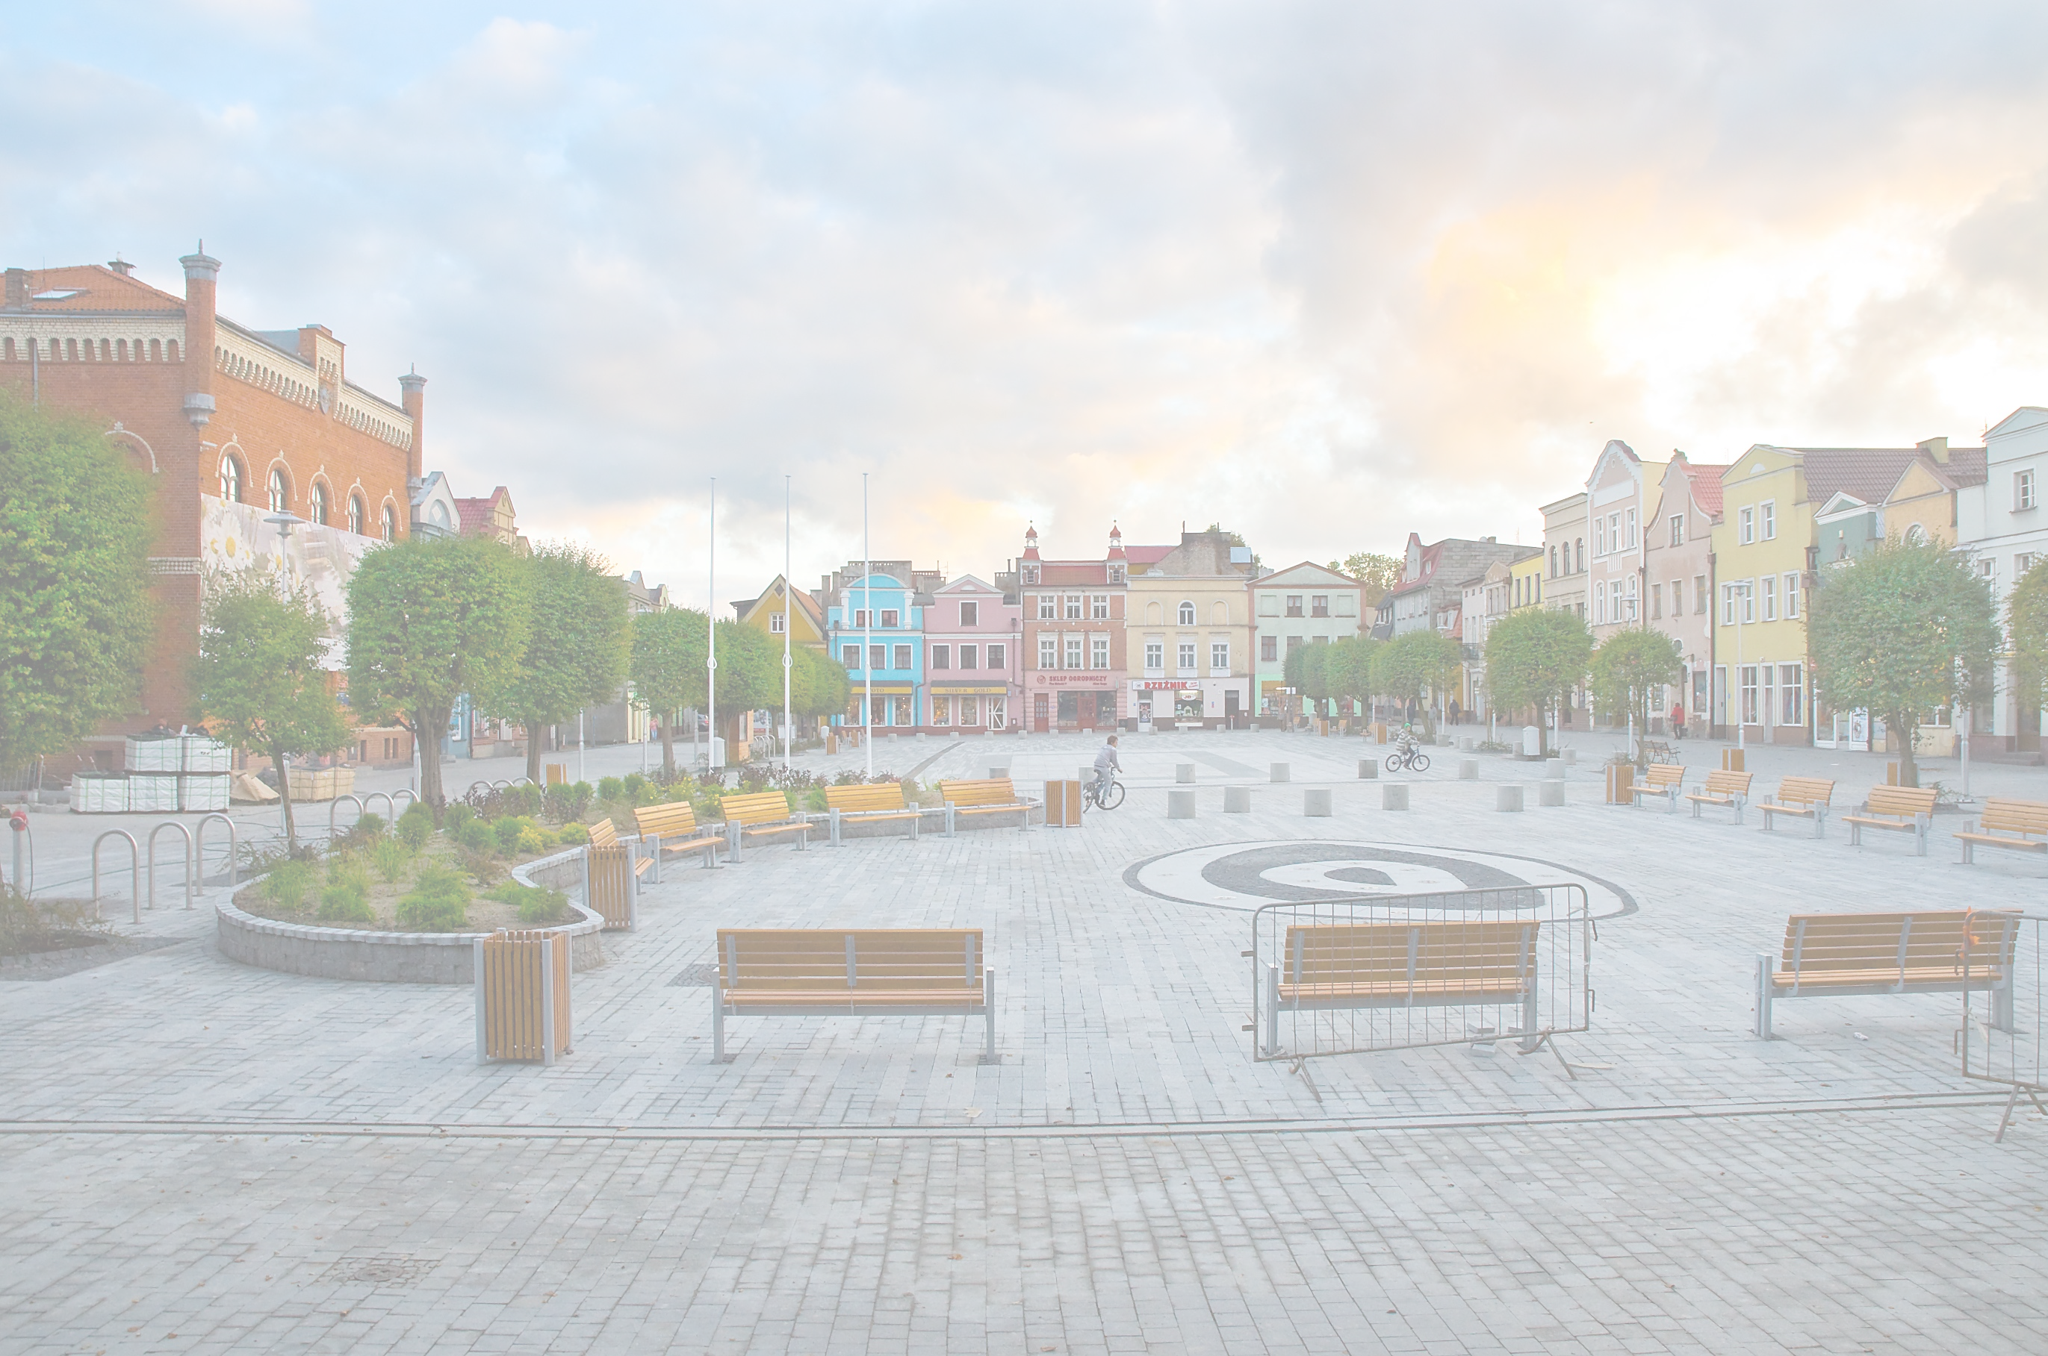
zaprasza do udziału w konkursie pod hasłem:
„Metamorfoza mojej posesji” – edycja 2015 na terenie Gminy Miasta Puck
Burmistrz Miasta Puck

Konkurs rozgrywany będzie w dwóch kategoriach

nieruchomości jednorodzinne nieruchomości wielorodzinne
Harmonogram konkursu
Komisja oceni:

Na zwycięzców czekają atrakcyjne nagrody finansowe i upominki ekologiczne

